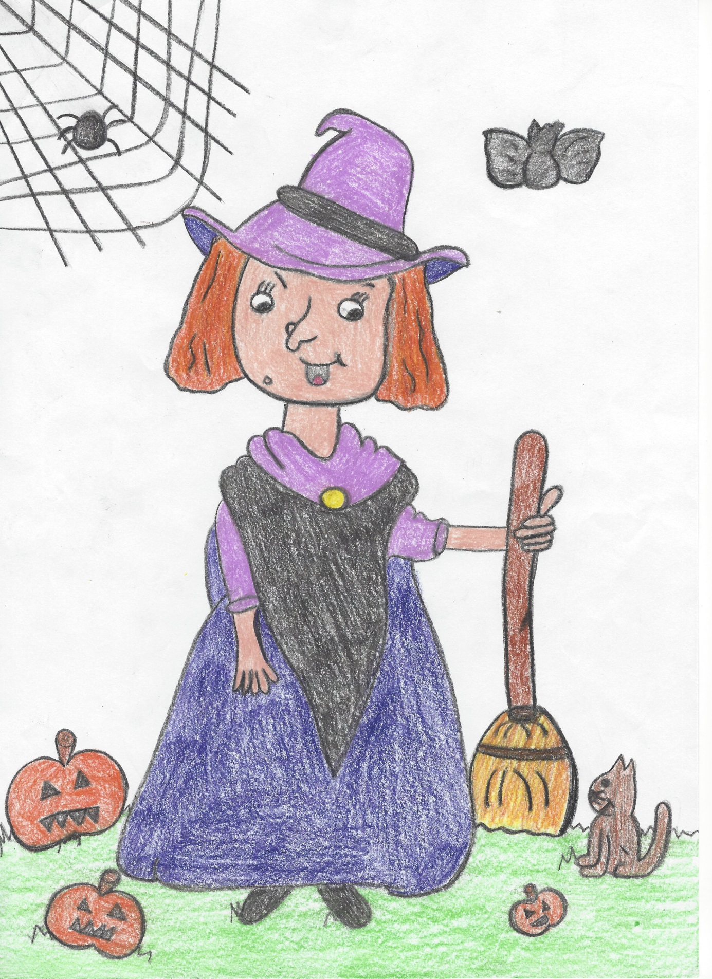
2. številka časopisa
OKTOBER 2015

FRANKULČAN

KAZALO
Svetovni dan otroka...................................................................................................................................
Teden otroka ............................................................................................................................................
Komemoracija ..........................................................................................................................................
Športni dan – Selce ..................................................................................................................................
Športni dan – Celjska koča .......................................................................................................................
Elementarne igre .....................................................................................................................................
Kulturni dan- Pekarna Miš Maš ................................................................................................................
Naravoslovni dan- na kmetiji ....................................................................................................................
Terraria .....................................................................................................................................................
Minecraft ..................................................................................................................................................
Varčevanje ................................................................................................................................................
Noč čarovnic .............................................................................................................................................
Jesenske aktivnosti ...................................................................................................................................
Zimska moda............................................................................................................................................
Šolska ustvarjalnica .................................................................................................................................

UVODNI GOVOR NOVINARSKE EKIPE
Spoštovani bralci in bralke!
Šolsko leto 2015/2016 se že počasi pribljižuje zimi in v časopisu je nekaj napotkov, kako preživeti zimske dni . Naša novinarska ekipa pa že pridno zbira vroče novičke za naslednjo številko FRANKULČANA.
V novinarski ekipi smo:
Maja Čretnik, Vanesa Ramšak, Eva Mlakar, Nika Javorič, Maruša Robič, Maša Trobiš, Karmen Oprešnik, Sara Brezovnik, Urh Vranc, Jan Selčan, Julija Škrabl, Kaja Senegačnik, Pia Stermecki, Timoteja Ritenšek, Maša Štante, Maruša Žerjav, Tamara Pinter in Eva Tojnko. Nad našim delom bdi učiteljica Nina Križanec Rodica.
UREDNICI: Tamara Pinter in Eva Tojnko
SVETOVNI DAN OTROKA
Prvi ponedeljek v oktobru je namenjem otrokom in njihovih pravicam. Letos mineva že 26 let, odkar je bila sprejeta deklaracija o otrokovih pravicah. S tem smo v svet poslali pomembno sporočilo in zavezo, da so otroci osebnosti z vsemi človekovimi pravicami, ki potrebujejo zaščito, skrb in podporo.
Otrokom poizkušamo nuditi boljše življenje, zato so pomembni dnevi, kot je ta, da prevrednotimo pogled na vzgojo otroka, izboljšamo medsebojne odnose in pomagamo, kakor le lahko. Ta teden naj bi starše spodbudil k poslušanju otrok in razumevanju njihovih težav.
V prihodnjih dneh so po vsej Sloveniji pripravili različne delavnice, lutkovne in gledališke predstave, ustvarjalne in kuharske delavnice, piknike, družabne igre, branje knjig in športne dogodke.
Vsi skupaj, tako otroci kot odrasli, smo odgovorni za boljši jutri. Lepo je, da otroke na njihov dan razveselimo in jih peljemo na kakšno delavnico.
Karmen in Eva, 9.r

VSI OTROCI
Vsi otroci so naši otroci,
je rekel prijazni glas,
vse frklje in smrklje in froci,
vsi svetlih in temnih in kodrastih las.

Vsi naši! Tudi tisti drugačni,
drugačne usode in vere in ras,
vsi beli in črni, vsi bolni,
saj vsak je kot kdo izmed nas.

Vsi na tem svetu živimo, svet
nam je skupna velika vas, kjer
na srečo iščemo rimo
in poslušamo Božji glas,
ki živeti in rasti veleva
in biti odprtih rok
za hudo, ki prizadeva
vsak čas na milijone otrok.

Vsi otroci sveta so z nami,
kot naša usoda in naša vest.
In z njimi gremo – z ramo ob rami -
v prihodnost
ali v temo ali do zvezd.
Tone Pavček

KOMEMORACIJA

V petek, 23.10.2015, smo imeli komemoracijo. Na pokopališču smo spregovorili nekaj besed o spominu na mrtve. Medtem smo prižgali sveče. Nadaljevali smo s kratkim kulturnim programom in se poklonili umrlim.

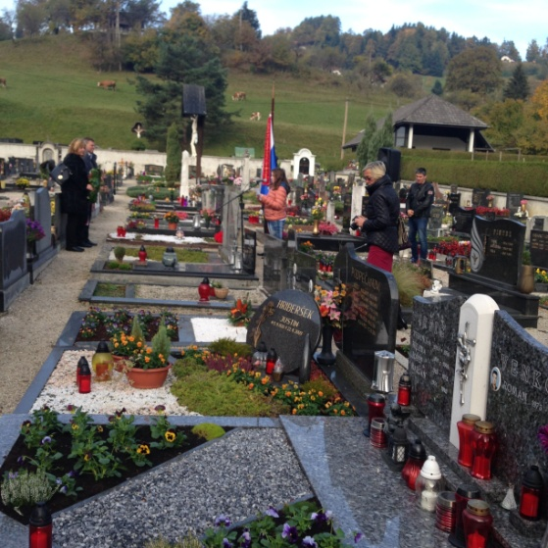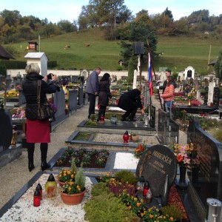

Daneja Škrinjar, 6.r

ŠPORTNI DAN
V petek, 2. 10. 2015, smo se učenci šestega, sedmega, osmega in devetega razreda odpravili na pohod. Razdeljeni smo bili v dve skupini. Prva skupina je z avtobusom odšla v Celje in se peš napotila na Celjsko kočo. Druga skupina pa se je vzpela na bližnji Strnadov travnik v Selcah. Po prihodu na določene lokacije smo malce pokramljali, pomalicali in se zabavali. Ker imamo radi šport in imamo veliko energije, smo na Strnadovem travniku tudi malce tekli. Po končani malici smo se vsi srečni in utrujeni vrnili v šolo.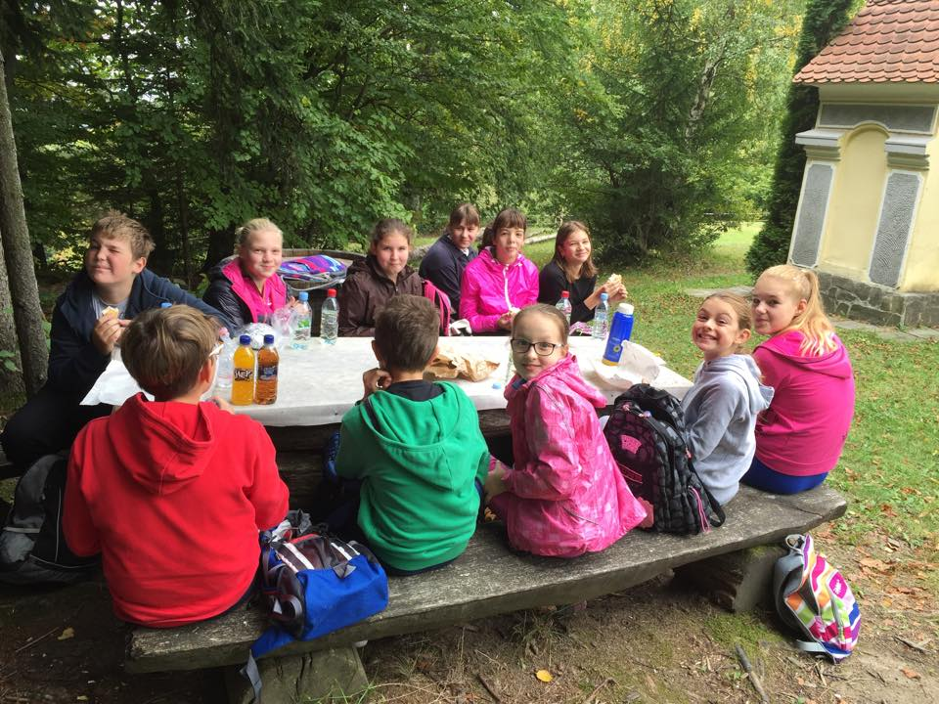

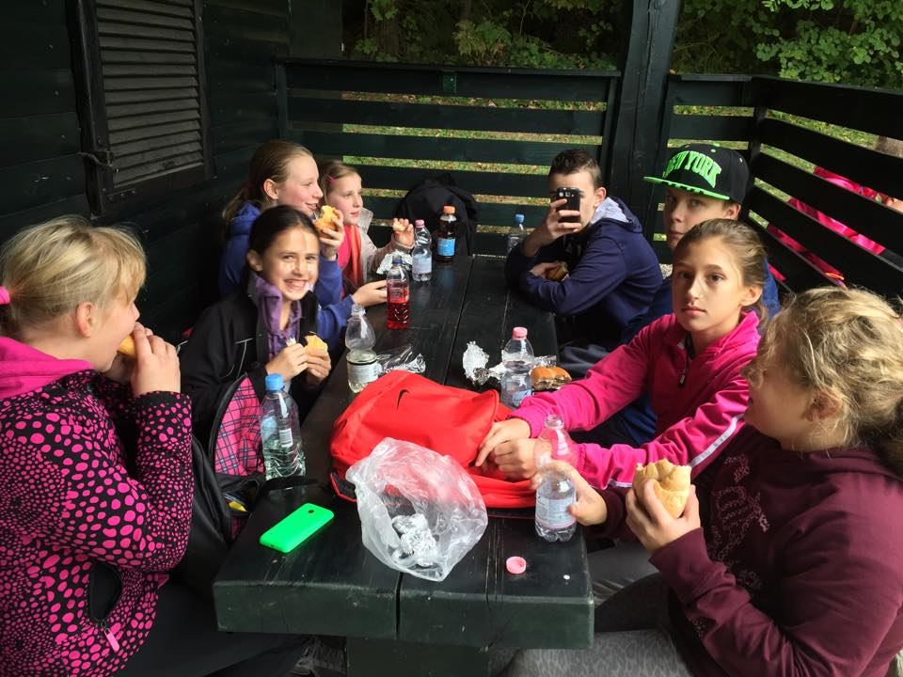
E
E
Eva Mlakar in Karmen Oprešnik, 9. razred

NA POTI NA CELJSKO KOČO

Športni dan: Celjska koča
2. 10. smo imeli športni dan. Imeli smo na izbiro, da gremo na Selce ali pa na Celjsko kočo. Jaz sem se odločil, da bom odšel na Celjsko kočo. Ob 8. 15 smo se z avtobusom odpravili do Celja. Potem pa smo se peš odpravili na vrh. Hodili smo približno 1 uro in 30 min. Pot ni bila težka in ko smo hodili, smo se zelo zabavali. Ko smo prišli na vrh, se nas je nekaj fantov odpravilo v kavarno, ostali pa so odšli na drčo in bili zunaj. Po približno dveh urah smo se počasi odpravili dol, kjer nas je pobral avtobus, ki nas je odpeljal do šole. Bilo je zelo zabavno in na koncu smo vsi bili izmučeni.
Urh Vranc 9.r, foto: splet
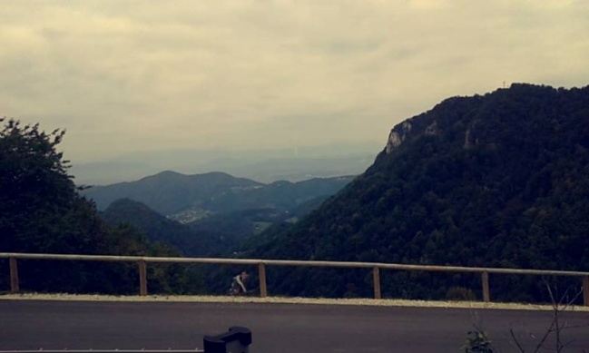
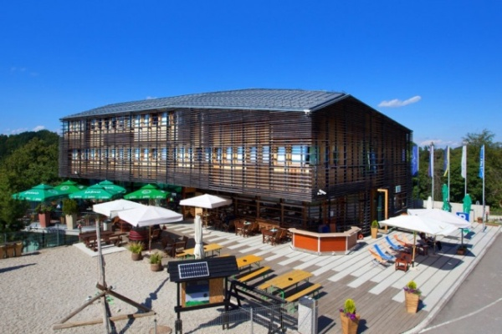

ELEMENTARNE IGRE
V četrtek, 22. 10. 2015, smo imeli športni dan na temo ELEMENTARNE IGRE. Imeli smo 4 postaje, na njih smo izvajali:
1. igre z žogo
2. balinanje, nošenje drug drugega ...
3. skok v višino in nošenje žogice na žlici
4.hoja po vrvi, skakanje s kolebnico, hoja s hoduljami in metanje obročkov
Na koncu pa smo za nagrado dobili pečene kostanje od našega hišnika 'Zokija'.
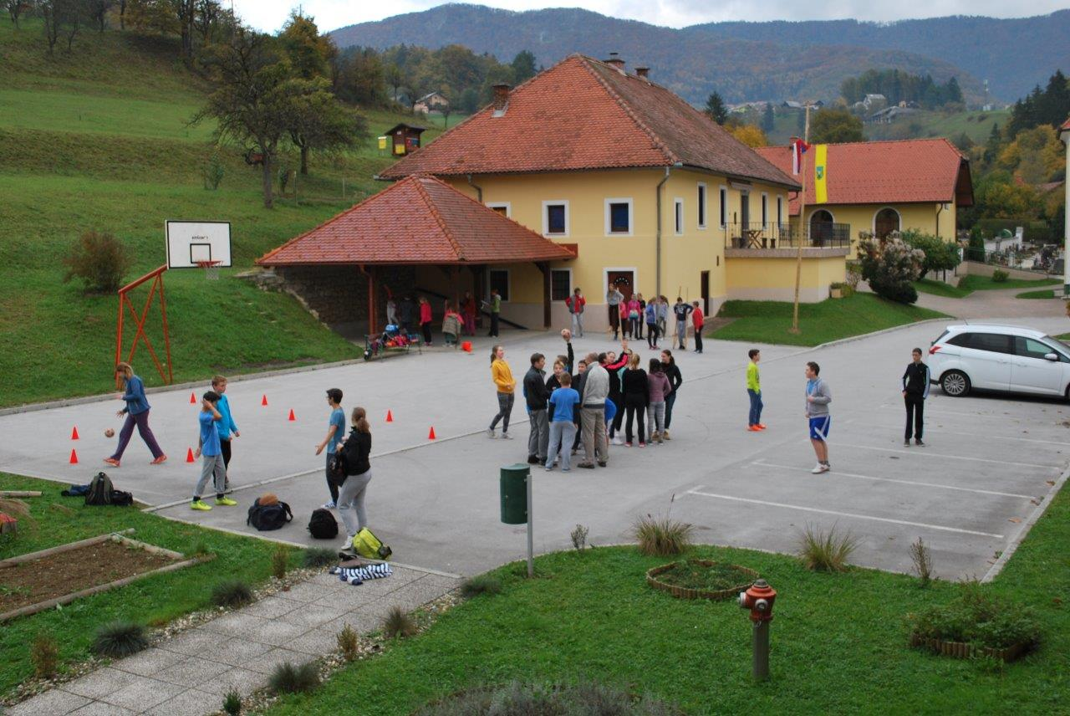
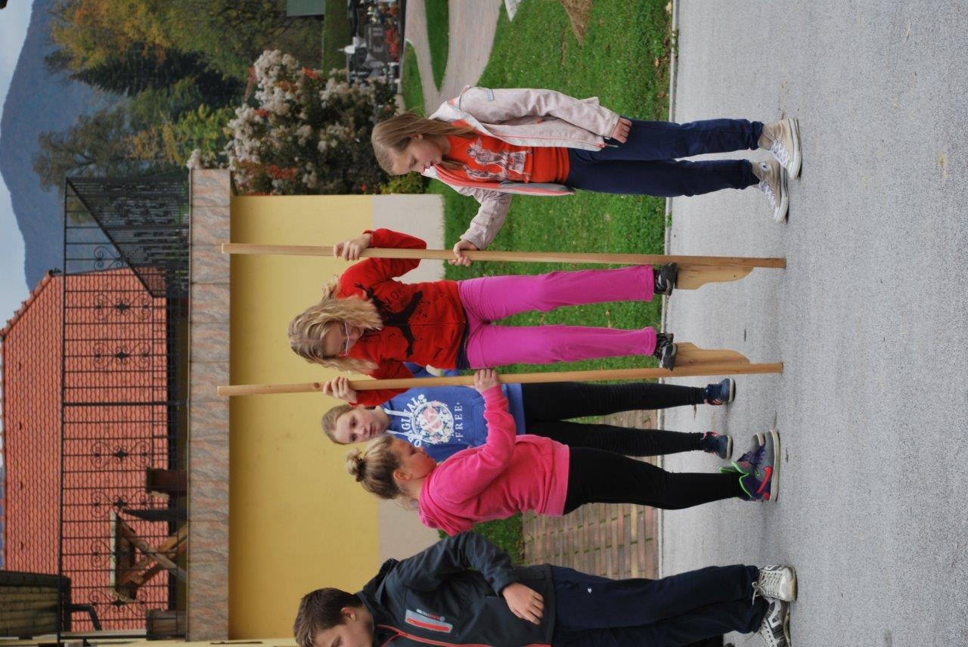

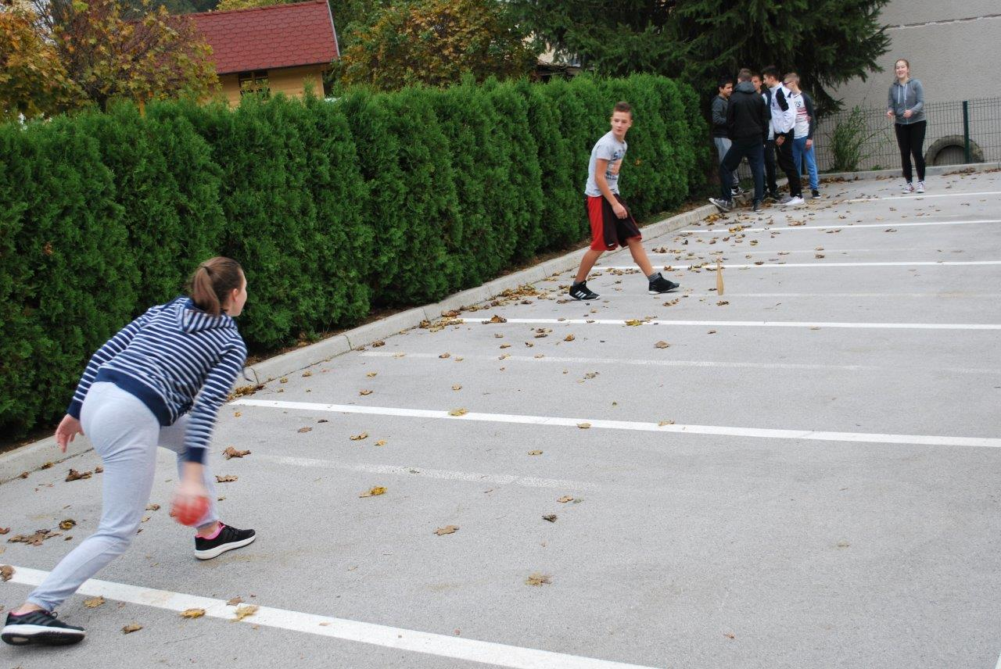

Tamara Pinter in Eva Tojnko 8.r
TEDEN OTROKA V 1. RAZREDU

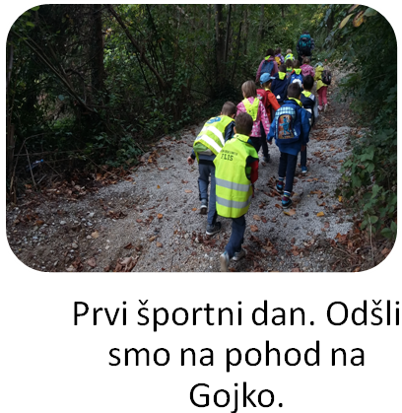
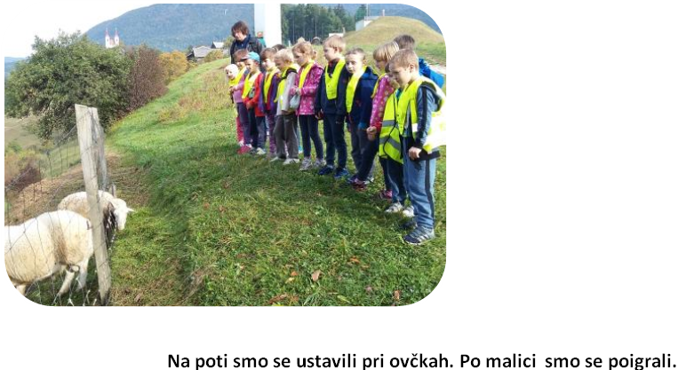
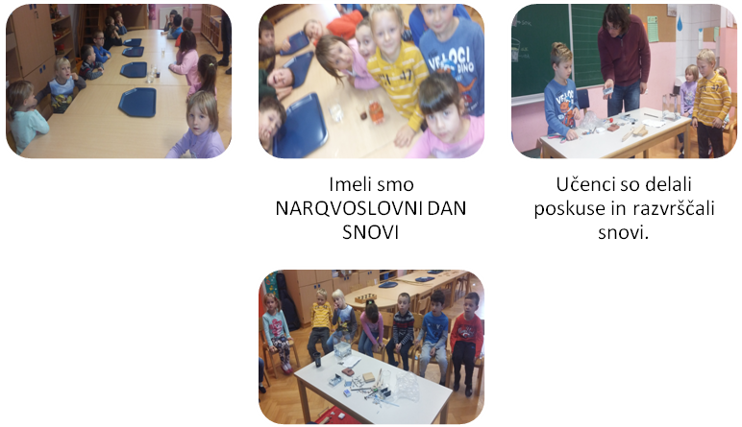
2. NARAVOSLOVNI DAN – PRIPRAVIMO SI PREPROSTO JED
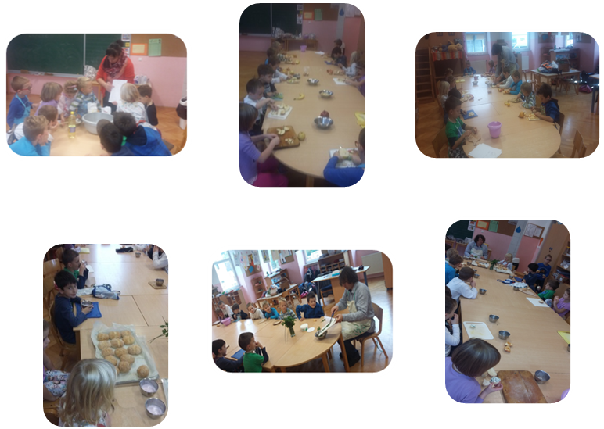Z učenci smo pripravili zdrav obrok. Naučili smo se pripraviti sadno solato, žemlje, zeliščni namaz, sadno-mlečni napitek in sadni namaz. Učenci so ves dan pridno kuhali in z užitkom poskusili pripravljeno hrano.

Kulturni dan - predstava Pekarna Mišmaš
V četrtek, 15. 10. 2015, smo učenci od 1. do 5. razreda obiskali Slovensko ljudsko gledališče Celje. Ogledali smo si predstavo Pekarna Mišmaš. Za nas je bil to zelo zanimiv dan, saj nas je na poti ujel tudi dež.
V predstavi, ki smo jo gledali z balkona, so nastopili pek Mišmaš, vaščani, župan, kurji pek, miške in mlinarica Jedrt. Čisto vsi vaščani so imeli Mišmašev kruh najraje. Ker ni porabil veliko moke, se je mlinarica odločila, da razišče, kako Mišmaš peče kruh. Ugotovila je, da mu pomagajo miši. Prepričala je vaščane, da so se zbrali in odšli raziskat klet. A niso našli ne peka, ne miši. Ostala je samo prazna klet in pajčevina.
Predstava nam je bila zelo všeč, a najboljše nam je bilo petje mlinarice Jedrt.
Iz pravljice sem se naučila, da v tuje stvari ni vredno vtikati nosa.
Taja Podgoršek, 5.razred

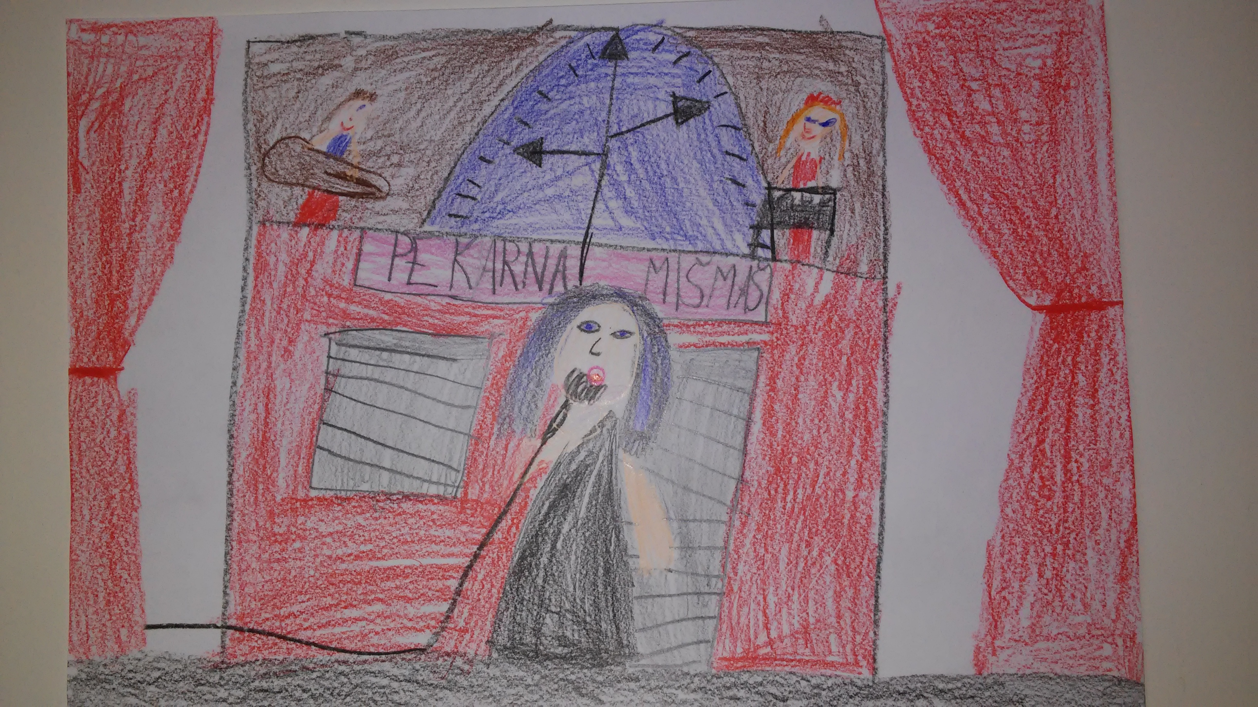

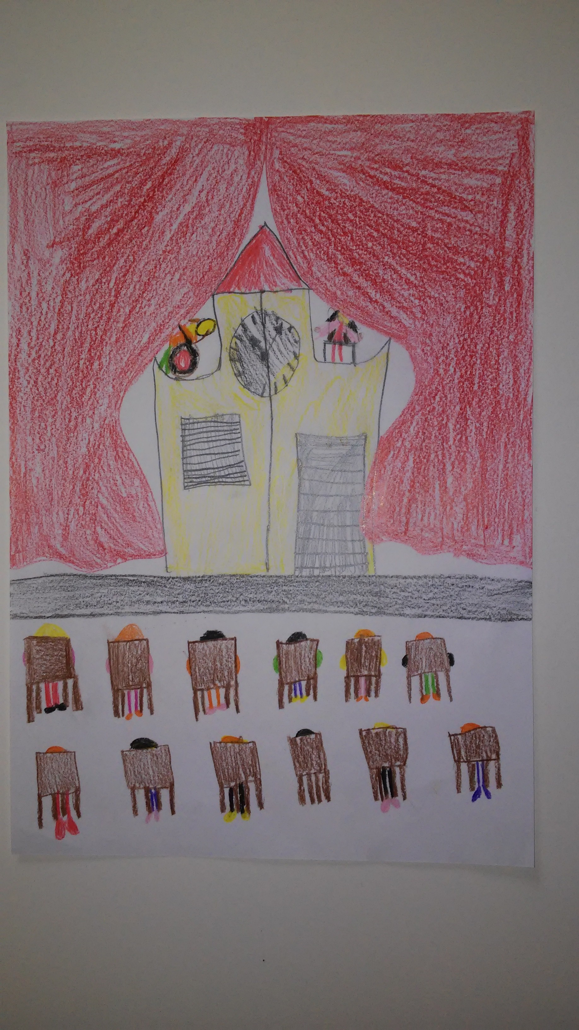

Naravoslovni dan: na kmetiji

V četrtek, 8. oktobra, smo v 3. razredu izvedli naravoslovni dan. Obiskali smo kmetijo družine Pinter, kjer smo kljub muhastemu vremenu preživeli čudovito in poučno dopoldne. Učenci so si ogledali živali, delovne stroje in orodja, povprašali gospodarja o delu na kmetiji in sodelovali pri stiskanju jabolčnika. Družini Pinter se ob tej priložnosti zahvaljujemo za prijazen sprejem in gostoljubje. Lucija Bevc, razredničarka 3. r.
Nekateri učenci so svoje vtise strnili takole:
Na kmetiji mi je bilo najbolj všeč, ko smo božali pse in prešali jabolka. Videli smo veliko živali: krave, pujse, kokoši in peteline. Na koncu smo
pojedli prežgano juho in palačinke. URH

Najbolj mi je bilo všeč, ko smo božali majhne pse in jedli palačinke. MIHA Š.
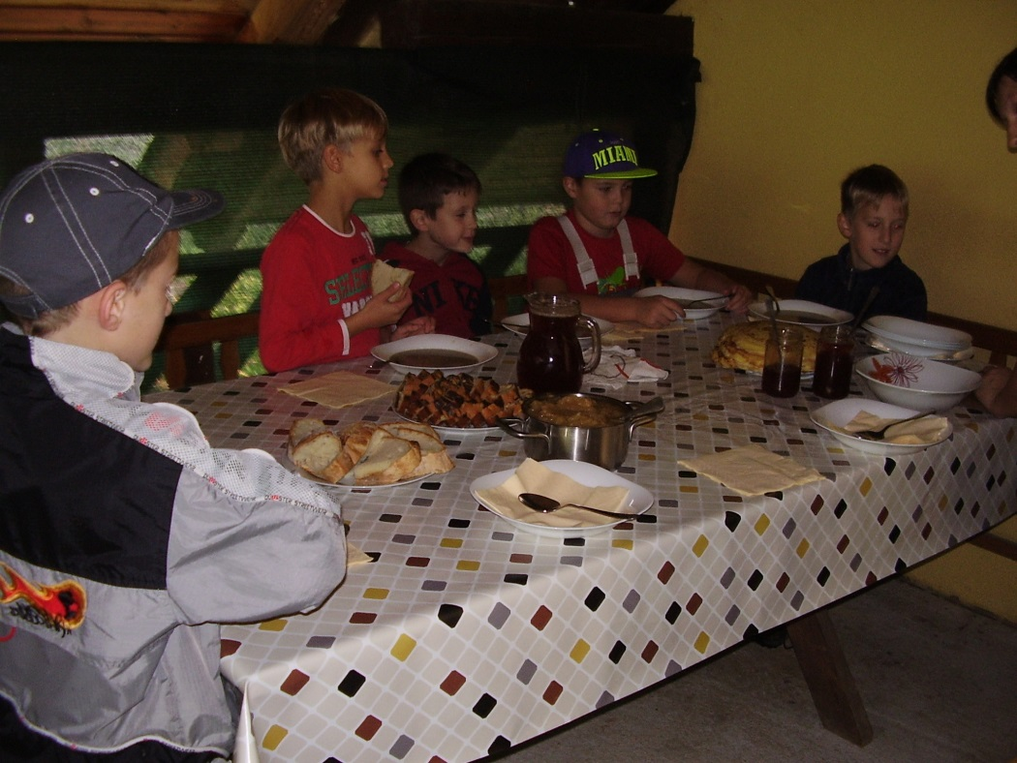
Najbolj mi je bilo všeč, ko smo se peljali s kombijem, še bolj pa, ko smo božali majhne pse in prešali. ERAZEM 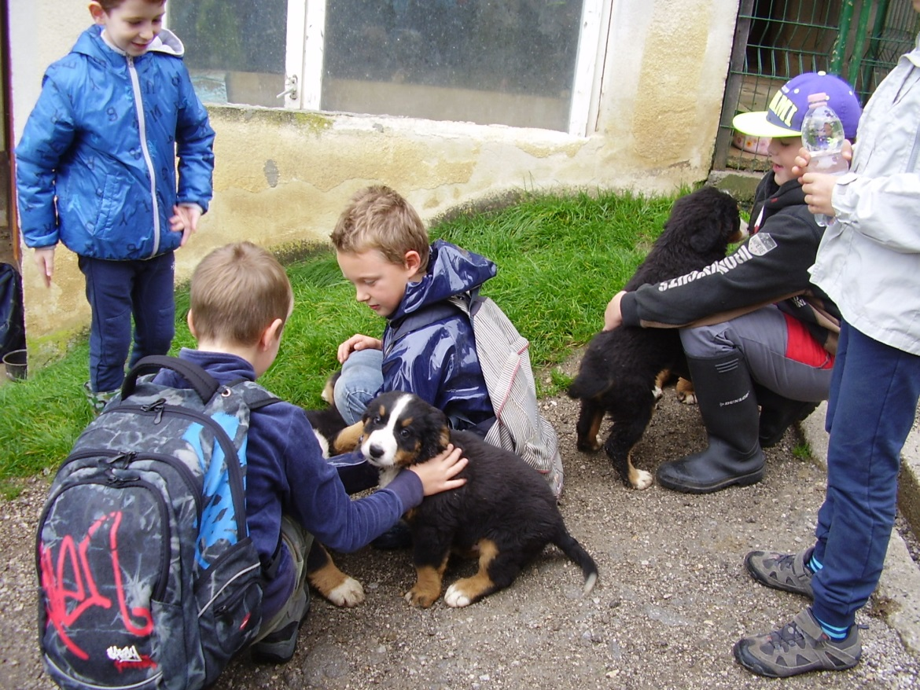

Najbolj mi je bilo všeč, ko smo božali male kužke, hranili krave in strašili učiteljico. MATEJ
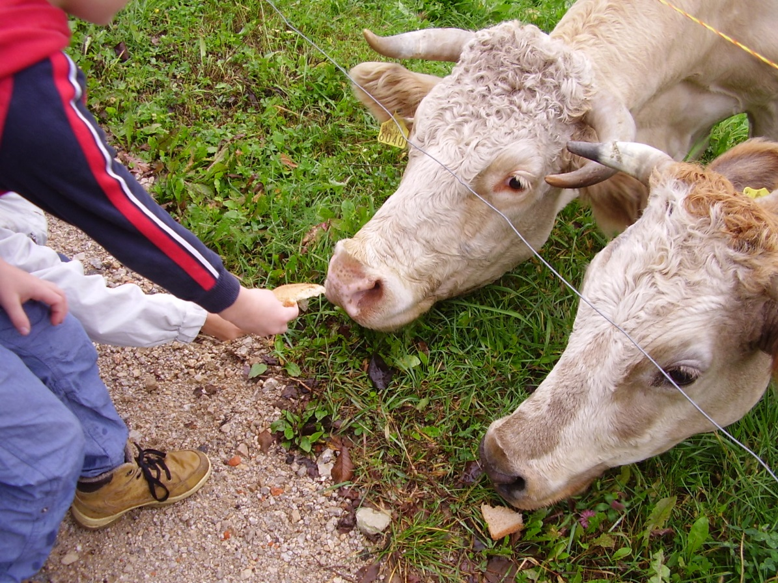
Najbolj mi je bilo všeč, ko smo božali male kužke in prešali. MIHA Ž.
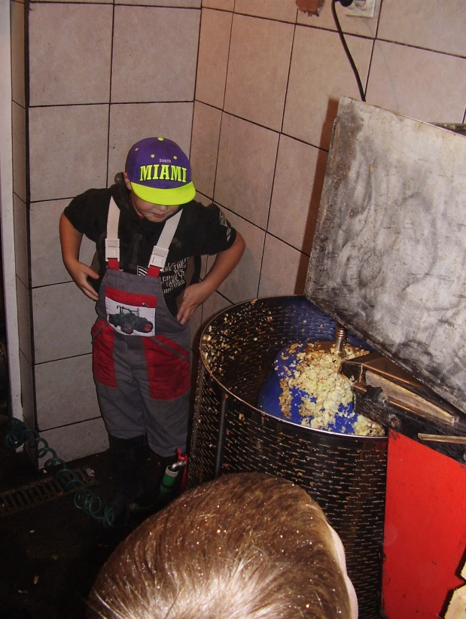
Najbolj mi je bilo všeč, ko smo prešali jabolka za jabolčni sok. Božali smo lahko tudi male kužke, ki so bili zelo razigrani. NINA
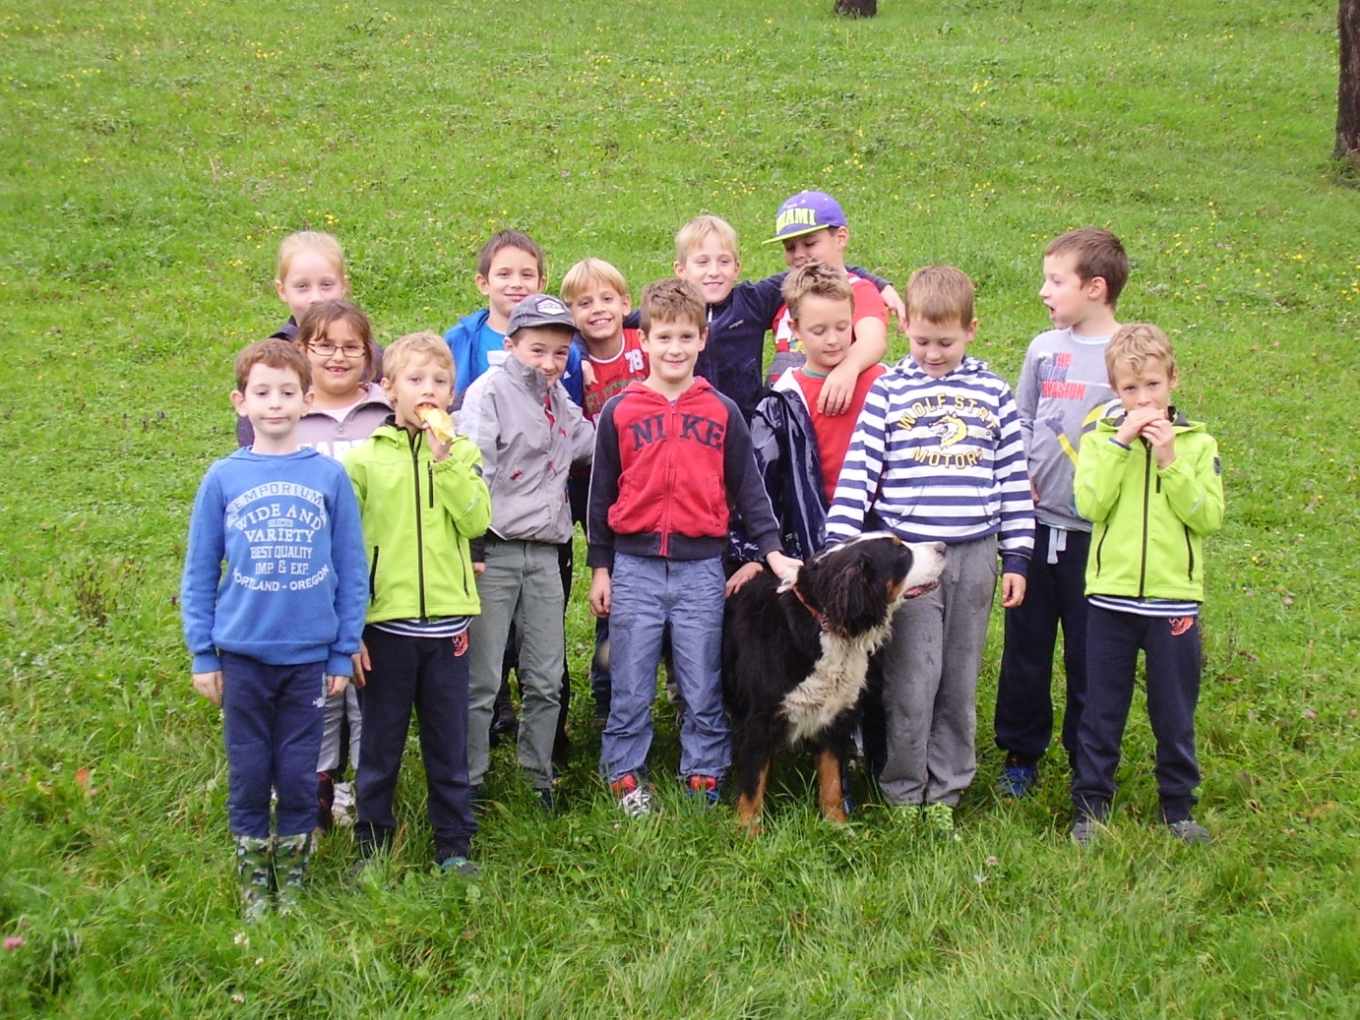

Igramo računalniške igrice
Terraria
Terraria je akcijsko-pustolovska videoigra. Omogoča samostojno in množično igranje ter sodelovanje igralcev v ekipah. Igro je razvilo podjetje Re-Logic. Začetki razvijanja so bili v začetku januarja leta 2011, po nekaj mesecih je igra uradno izšla 16. maja 2011. Igro je mogoče kupiti preko spletne trgovine Steam po ceni 9,99 EUR. Namenjena je predvsem za Microsoft Windows, kasneje so izšle tudi različice za prenosne naprave (iOS in Android), napovedana pa je tudi predelava za novejše konzole. Ko je izšla nova posodobitev za igro 30. julija 2015, je bila to 3. najbolj prodajana igra na vseh platformah.
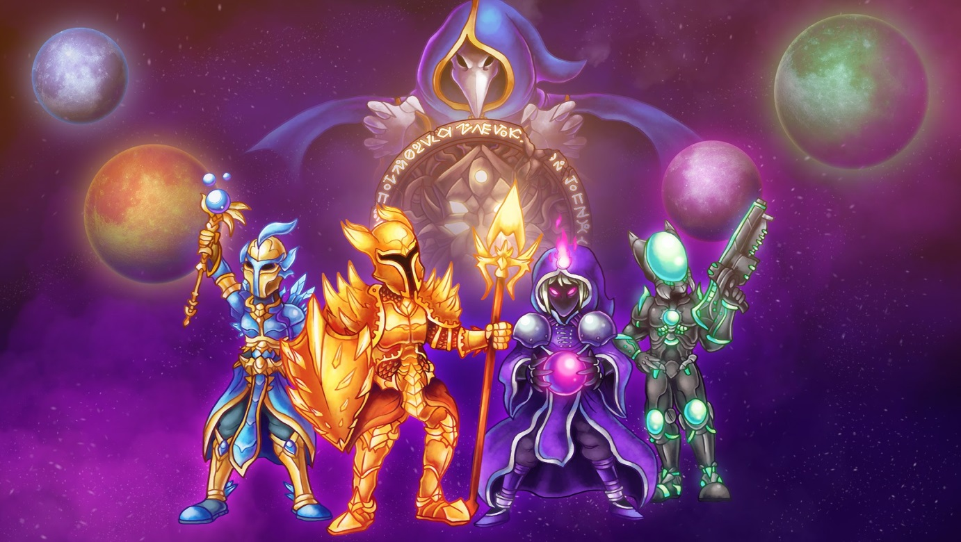
Urh Vranc, 9.r

Minecraft

Minecraft je videoigra igranja vlog s poudarkom na ustvarjalnosti igralca in je bolj znana kot ena izmed redkih enoigralskih (puščavniških) iger v tem obdobju. Po podatkih razvijalca je bilo do septembra 2013 prodanih 12 milijonov izvodov za osebni računalnik in skupna 33 milijonov na vseh platformah.
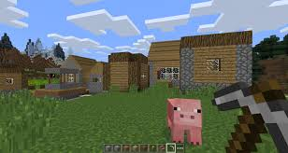 Jan Selčan 9.r

NOČ ČAROVNIC
Noč čarovnic (znana tudi po angleškem imenu Hallowen) je praznik, ki ga predvsem v Zahodnem svetu obeležujejo v noči iz 31. oktobra na 1. november. Slavi se predvsem v angleško govorečem svetu, kot na primer na Irskem, ZDA, Kanadi, Angliji, Avstraliji in Novi Zelandiji pa tudi drugje po svetu.
Ponavadi se otroci preoblečejo v različne kostume (čarovnice in pošasti) in hodijo od hiše do hiše, kjer prosijo za sladkarije.
Zelo priljubljen običaj za noč čarovnic je izrezovanje buče, v katero se vstavi sveča.
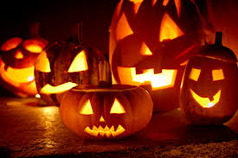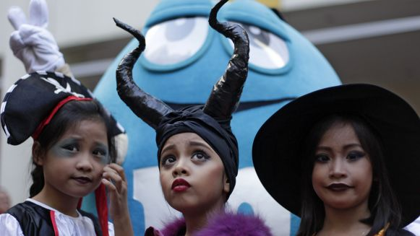

ZGODOVINA:
Nekateri so v namen, da mrtvi poslednjič pridejo na njihov svet izdolbli repe, krompir ali pese, češ da bi tako pregnali grešne duše, a dobrim pokazali pot do njihovih hiš. Buča je za izrezovanje postala popularna šele v 16. stoletju v Ameriki, kasneje pa po celem svetu.
Stari Kelti so 1. novembra slavili začetek novega leta, proslava je bila namenjena bogu Sonca, včasih pa gospodarju smrti. Verjeli so, da ob polni luni mrtvi vstajajo iz svojih grobov in tako ponovno pridejo na Zemljo in obiščejo svoje domove. Zaradi tega so bili ljudje prestrašeni, da bi srečali mrtve, zato so se skrivali za različnimi maskami in ustvarjali hrup.
S prihodom Rimljanov je dan mrtvih dobil stalen datum. V noči pred tem dnem je črni bog lova Samain prevzel oblast nad svetom, ubil je boga Sonca in odpeljal boginjo vegetacije v podzemlje, kjer je ta morala ostati do prihodnje pomladi in bdeti nad mirujočimi semeni, živalmi ki spijo in dušami umrlih.
Nika Javorič & Tamara Pinter

SVETOVNI DAN VARČEVANJA
-Svetovni dan varčevanja praznujemo 31. oktobra.
-Varčevanje z denarjem je za ljudi zelo priporočljivo, saj lahko v hranilniku zberemo kar veliko denarja.
-Z dolgim varčevanjem dosežemo, da lahko zberemo kar precej denarja. Denar pa lahko zbirajo tudi otroci v prašičkih. Na takšen način si privarčujejo denar za to, kar so si želeli kupiti.
-V Sloveniji že od nekdaj velja, da več kot varčujemo, več se zadolžujemo. Prav zaradi tega pa Slovenija velja kot zelo varčen narod.
-Nekaj predlogov za varčevanje:
Ker denar ni potrebno tratiti za nepomembne reči , vam priporočamo, da prej dobro razmislite, preden boste kupili stvar, ki je ne potrebujete.

Denar si najlažje privarčujemo tako, da ga varčujemo v hranilniku.
Ko gremo po trgovinah, si kupimo samo tisto, kar potrebujemo.
Z denarjem se ne igramo, ampak ga moramo znati pravilno in pametno uporabiti.
Denarja ne uporabljamo za stvari, ki jih ne potrebujemo.

JESENSKE AKTIVNOSTI

Če nimate pojma, kaj bi počeli v teh jesenskih dneh, naj vam predstavim nekaj idej. Mogoče boste našli nov hobi v jesenskih popoldnevih.

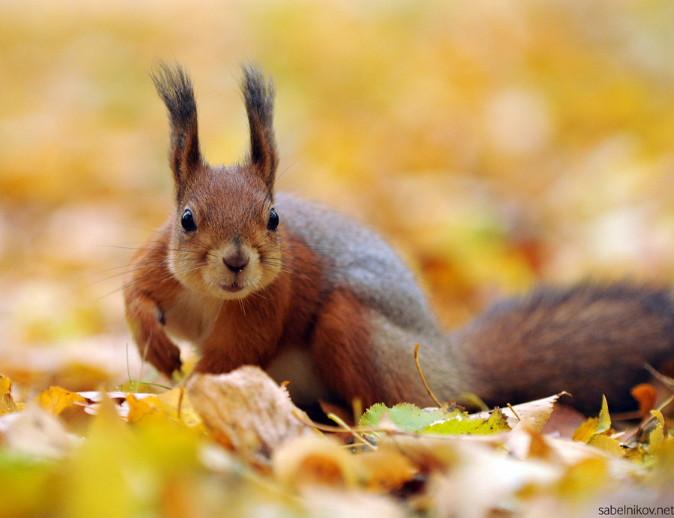
ALI STE ŠPORTNI, USTVARJALNI ali DRUŽABNI TIP ČLOVEKA?

Za vsakega se bo nekaj našlo. Namesto da posedate v hiši pred televizorjem, se boste zabavali zunaj in dihali svež zrak.

ŠPORTNE AKTIVNOSTI

- Lahko se sprostite v parku.
- Sprehodite se ali tecite v naravi.
- Lahko se pridružite otrokom pri žoganju.
- Tudi spuščanje zmaja je lahko zelo zabavno.
- Ali pa se odločite za kratek pohod.
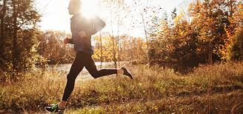
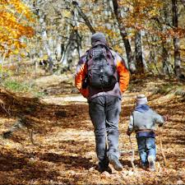

USTVARJALNE AKTIVNOSTI
- Lahko se poigrate z bučami ter jih izrezljajte v poljubne figure, semena (bučnice) pa lahko daste na stran, jih posolite ter posušite. Kasneje so lahko okusen prigrizek.
- Naberete lahko različna semena in jih nalepite na list, tako da bo nastala risba.
- Lahko naberete storže in listje ter ustvarite svojega škrata.
- Seveda pa se lahko pozabavate s tem letnim časom tudi v kuhinji in pripravite odlične mafine z jesenskimi motivi.
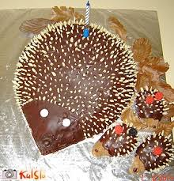
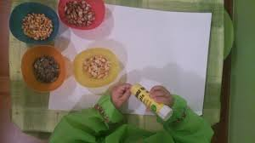

DRUŽABNE AKTIVNOSTI
- Pridružite se trgatvi, pobiranju jabolk in kostanja.
- Če ste družabni, lahko organizirate cel piknik ter se dogovorite, kdo kaj prinese (pečene kostanje, sok, pecivo …).
- Zmenite pa se lahko tudi za pohode in delavnice.
- Pridružite pa se lahko tudi kakšnemu krožku (npr. nogomet …). Če niste ravno za šport, se lahko pridružite likovnemu krožku.
- Z družino se lahko odpravite tudi v muzej.
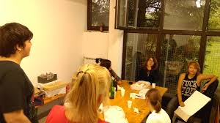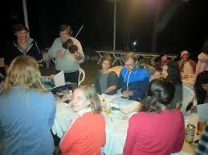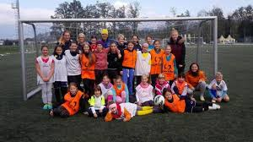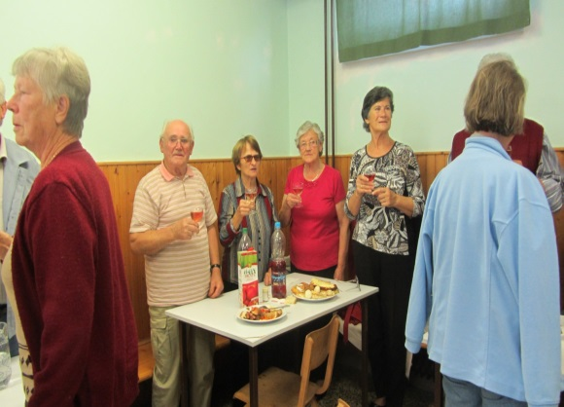

Maša Štante, 8. razred

ZIMSKA MODA
Pribižuje se zima in zato vam dajemo nekaj nasvetov za idealen stil zime 2015/2016!
NAJMLAJŠI
₰ Dekleta
Letos je v modi
- daljša bunda,
-bulerji/piščančki,
-šal,
-kapa
-majice enobarvne ali z motivi iz risank
Veliko oblačil za mlajše lahko najdete v BluKids, H&M, ZARA, S.Oliver, Baby Center, Modiana, Okaidi, Pikapolonica,Takko, C&A, Mana..itd.
₰Fantje
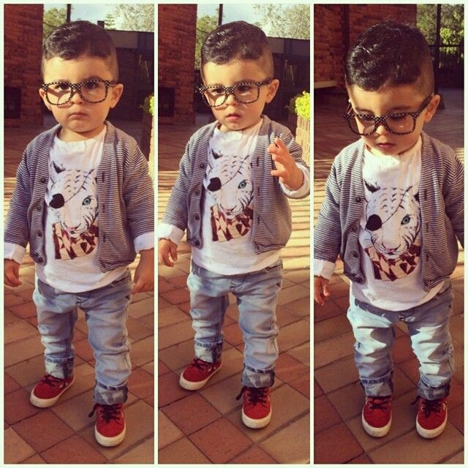
Pri fantih so v modi
-suknjiči in brezrokavniki ali jeans jakne,
- kavbojke,
- majice z raznimi motivi
Najdete jih v BluKids, H&M, ZARA, S.Oliver, Baby Center, Modiana, Okaidi, Pikapolonica, Takko, C&A, Mana..itd.

NAJSTNIKI
₰ Dekleta
V modi so -razni puloverji,
- črne hlače/kavbojke, -bulerji/piščančki/gležnarji,
- šali/rute,
- dolge bunde,
-tudi kariraste srajce
Veliko takšnih oblačil najdemo v H&M, NewYorker, ZARA, AnnChristine, Two Way, Tally Weily,Stradivarius, Tom Tailor, Bershka, Takko, C&A..itd.
₰ Fantje
V modi so:
- kavbojke/ črne hlače
-majice z različnimi motivi ali enobarvne
-baggi trenirke
-puloverji
Veliko takšnih oblačil najdemo v H&M, NewYorker, ZARA, AnnChristine, Two Way, Tom Tailor, Bershka, Takko, C&A..itd.

ODRASLI
₰ Ženske
Trenutno so velik modni hit
- pončoti z barvnimi vzorci
-enobarvne majice
-verižice
- ripped jeans
-šali/rute in kape
Naštete lahko kupite v trgovinah kot so H&M, NewYorker, Modiana, Smash, Two Way, Sportina, ZARA, C&A...

₰ Moški
Če hočete biti ''in'' kupite
-plašč
-črne hlače ali kavbojke
-jeans jakno
-pulover
-srajce
Oblačila lahko kupite vtrgovinah: Bershka, Tom Tailor, NewYorker, ZARA, Salsa, H&M, C&A, Two Way...
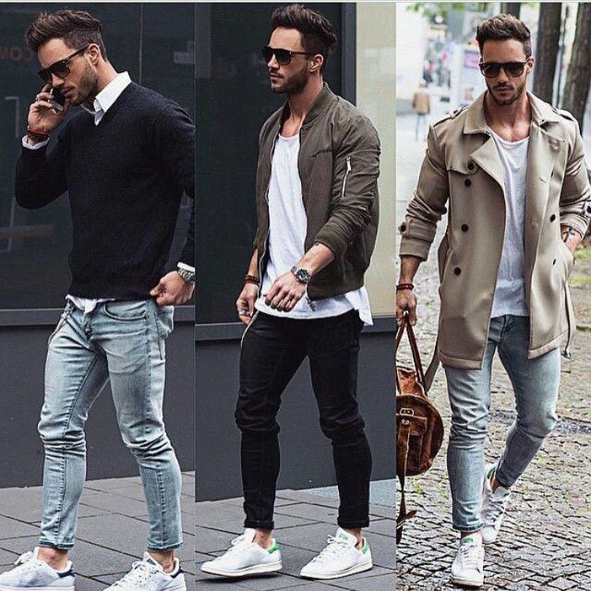
Upam da sem vam pomagala pri odločanju kaj kupiti to sezono.
Tamara Pinter 8.r

-Šolska ustvarjalnica-
UHANI IZ SPONK
POTREBUJEŠ:
-4 biserčke z luknjicami (kupijo se v Mullerju),
-2 pisarniški sponki in
-2 kaveljčka za uhane (kupijo se v Artu-Citycenter).
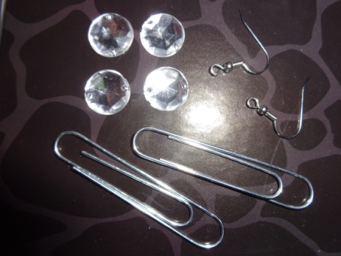CENA: 2 eur

POSTOPEK IZDELAVE
- Vzamemo 1 sponko in nanjo nanizamo biserčka tako, da sta obrnjena drug proti drugem.
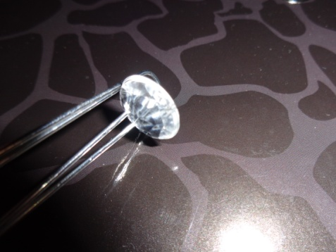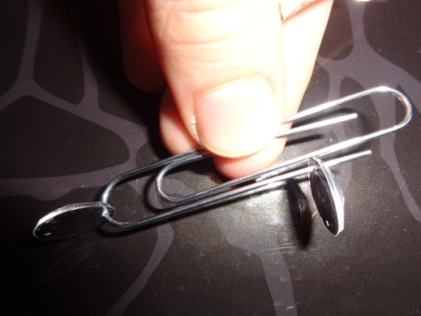

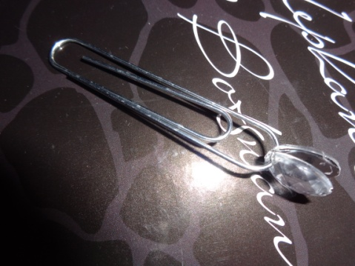

- Dodamo samo še kaveljček. Postopek še enkrat ponovimo, da dobimo par uhanov. In voila!
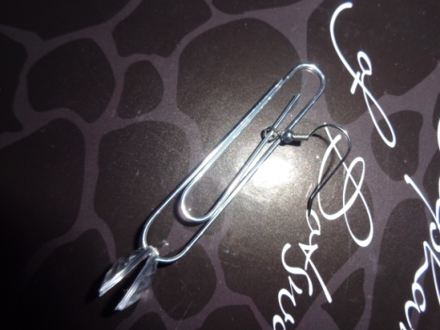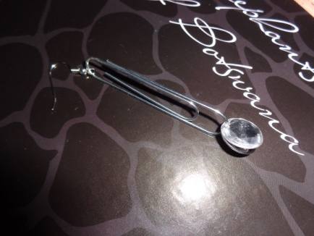

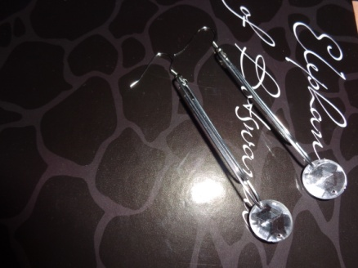

Avtorica besedila in fotografij: Amadeja Škrinjar

ALI VEŠ?
Najmanjša knjiga z dejansko vsebino je velika 0,9 x 0,9 mm. To je Čehov Kameleon. Knjiga ima 30 strani in tri barvne ilustracije, a besedilo, jasno, ni čitljivo s prostim očesom. Takšnih knjig je na svetu le 100 – 50 v angleščini in 50 v ruščini.

Slovenija je ena od držav, v katerih izdajo največ knjig na osebo, več kot npr. v ZDA.

Najdražja knjiga prodana na dražbi je da Vincijeva zbirka zapiskov Codex Leicester, ki jo je za 31,8 milijonov dolarjev kupil Bill Gates.

Vanesa Ramšak 9.r

